目 录

一. 基本概述 4

1. 文档目的 4

2. 文档范围 4

3. 读者对象 4

4. 项目背景 4

5. 业务目标 4

6. 运行环境 4

6.1. 网络环境 4

6.2. 服务器环境 4

6.3. 软件环境 5

6.4. 系统拓扑图 5

6.5. 软硬件通信流程 5

二. 系统设计 7

1. Web系统平台 7

1.1. 登录 7

1.2. 系统授权 8

1.3. 系统首页 8

1.4. 参数设置 9

1.4.1. 系统运行参数 9

1.4.2. 房间类型参数 10

1.4.3. 读写卡参数 10

1.4.4. 一卡通终端 11

1.5. 系统设置 11

1.5.1. 采集应用管理 11

1.5.2. 水表房间管理 12

1.5.3. 集中器管理 13

1.5.4. 房间管理（原名：楼层管理） 14

1.5.5. 业务操作记录（原名：职工操作日志） 16

1.6. 水表管理 16

1.6.1. 购水管理 16

1.6.2. 补水管理 18

1.6.3. 退水管理 19

1.6.4. 控水换房管理 20

1.6.5. 房间水量清零 22

1.6.6. 水表房间交易明细 22

1.7. 报表查询 23

1.7.1. 用水明细记录 23

1.7.2. 冲红记录 23

1.7.3. 购水记录 23

1.7.4. 补水记录 24

1.7.5. 退水记录 24

1.7.6. 换表历史记录 24

1.7.7. 用水换房记录 24

1.7.8. 用水房间日报 24

1.7.9. 用水房间月报 25

1.8. 权限管理 25

1.8.1. 菜单管理 25

1.8.2. 按钮管理 25

1.8.3. 角色管理 25

1.8.4. 操作员管理 25

1.8.5. 字典管理 26

1.8.6. 日志查看 26

1.9. 注意事项 26

2. 采集服务程序 26

2.1. 通信机制以及简要交互流程 26

2.2. 下发的指令 27

2.3. 注意事项 29

3. 微信公众号购水平台 30

3.1. 单独版购水公众号 30

3.2. 一卡通版购水公众号 31

4. 购水终端及客户端 31

4.1. 购水终端 32

4.2. 购水客户端 33

5. 附件 34

文件修改控制

|  |  |  |  |  |  |  |
| --- | --- | --- | --- | --- | --- | --- |
| 序号 | 版本 | *变化状态 | 修改内容、页码及条款 | 修改人 | 批准人 | 修改日期 |
| 1 | 1.0 | A | 创建 | 卢昌超 |  | 2018-09-17 |
| 2 | 1.1 | M | 根据评审修改了部分功能 | 卢昌超 |  | 2018-10-18 |
| 3 | 1.2 | M | 修改了获取水量更新的表描述等 | 卢昌超 |  | 2018-10-29 |
| 4 | 1.3 | M | 修改了部分功能描述 | 卢昌超 |  | 2018-11-19 |

*变化状态：A——增加，M——修改，D——删除

## 基本概述

#### 文档目的

本文档根据需求功能，描述了安徽银通物联M-BUS联网水表各模块功能设计，以便技术人员进行开发或测试等。

#### 文档范围

主要分四个大模块，即：Web系统平台（以下简称平台）、采集服务程序（以下简称采集）、微信公众号购水平台、购水终端及客户端，其中采集因协议较为繁杂，且需要进行多方对接，故由负责开发的人员单独设计，该文档中不做重点说明。

#### 读者对象

* 银通物联公司技术人员
* 银通物联公司项目人员
* 银通物联公司营销人员

#### 项目背景

安徽银通物联有限公司创立于2008年，注册资本5000万元，总部位于安徽合肥，座落于安徽最大的物联网研发中心，占地20.64亩，建筑面积59701平方米，目前在职人员300余人，其中高科技技术人才约占90%。公司致力于智能卡应用领域，并专业从事非接触式智能卡应用系统软、硬件的研发生产及系统集成，主要包括校园一卡通、企事业一卡通、城市一卡通，是国内最早提供一卡通系统整体解决方案的专业厂家之一。

#### 业务目标

开发银通物联M-BUS联网水表系统，完善产品线。

#### 运行环境

##### 网络环境

TCP局域网、10/100M 网卡、采用静态固定 IP 地址

##### 服务器环境

Win 2008/2012

##### 软件环境

.Net Framework 4.0

MVC3.0

EntityFramework4.1

##### 系统拓扑图

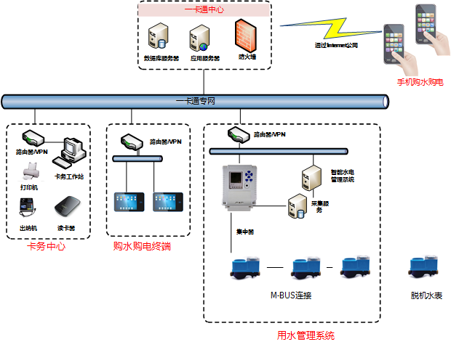

##### 软硬件通信流程

系统有二种通信流程，一种是自上而下通信，另一种是由下而上通信，以下为二种流程简要描述：

一、自上而下通信

平台向采集下发操作指令，采集将该命令转发给对应的集中器，集中器接收指令后进行分析，若该命令需要设置集中器，则进行自我调整，并返回结果，若命令包含对水表的操作，则将该指令再通知到水表，水表操作完返回操作结果。

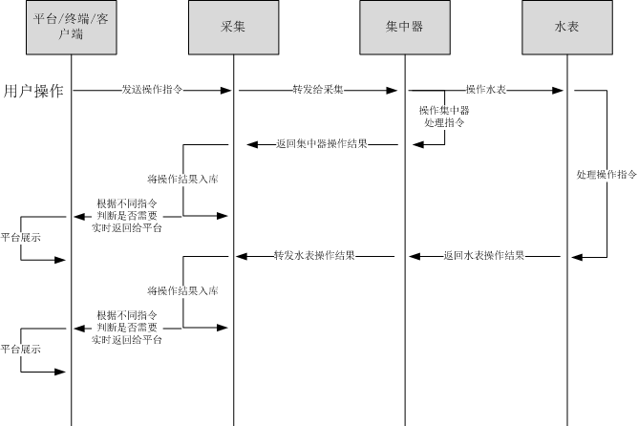

二、由下而上通信

集中器按照之前平台设置并已下发的参数，按照一定频率自动执行相关指令（如：对水表进行校时、定时采集水量、采集水表电量、是否被磁攻击等等），然后按照指令要求将操作结果再上送给采集，采集将结果保存到数据库，以便平台可以按需查询。

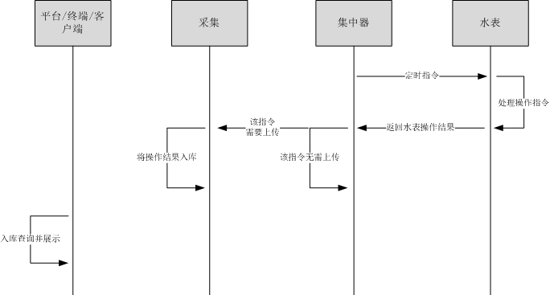

## 系统设计

#### Web系统平台

平台主要用于配置各类参数、发送各类操作指令、展示各类指令结果、统计各类数据报表等，与用户交互并响应结果，以下为使用平台的基本流程（一般是初次使用，先配置后使用）：

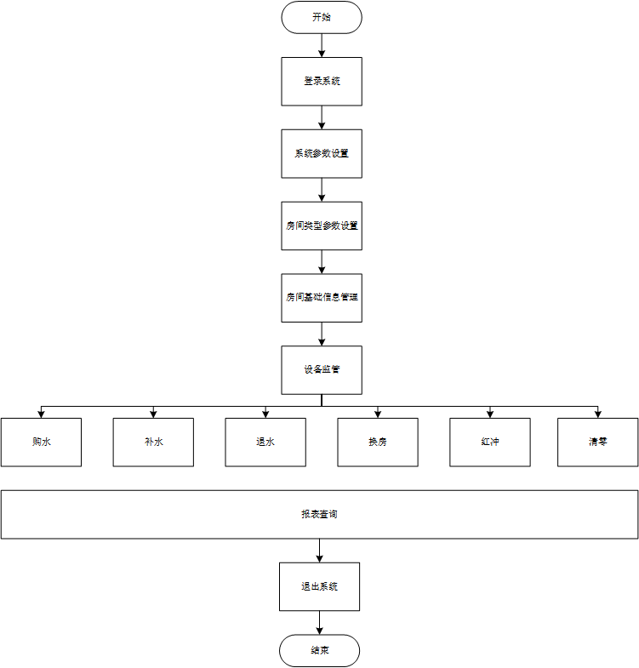

##### 登录

用户需要通过账号密码才能访问系统，系统除了验证账号密码是否正确外，还会验证账号是否被禁用、是否配置角色、对应角色是否有误，以及系统是否授权等等，若有一项验证不通过，都不允许登录系统，并且会给予相应的错误提示，当所有验证通过后，系统会自动跳转到主界面。

为了防止恶意登录，系统判断若连续多次输错密码，需要输入验证码，但扔继续多次输错密码，账号将被锁住，只能通过管理员进行解锁方可继续使用。

注意：登录界面，系统标题以及版权等文字均可在配置文件中配置；另外系统没授权，普通账户需提示未授权提示，而管理员账户直接跳转到授权界面。

##### 系统授权

为了防止系统被滥用，初次使用本系统时，需要技术人员使用管理员账户对进行授权，管理员登陆系统后自动跳转到授权界面，目前暂定需要在授权界面获取系统特征码，该特征码可能是对应服务器的MAC地址或者CPU序号、系统版本号等，然后进行混淆或加密后显示到界面，技术人员将该特征码发回公司，并联系相关人员进行授权，相关人员使用配套的工具，将该特征码生成授权文件后发给现场技术人员，最后由技术人员将该授权文件导入到系统中，以便完成系统授权。授权成功后，系统自动跳转到主界面，以下为系统授权的参考流程：

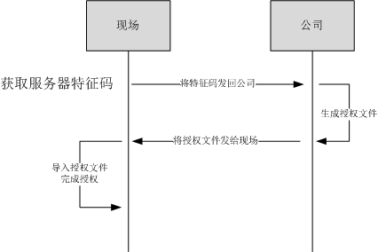

根据评审会讨论，需要添加加密狗功能，该功能到时候配置加密狗开发。

##### 系统首页

主界面由顶部、左侧、中间分三部分组成，

① 顶部

顶部包含系统标题、菜单伸缩、用户账号、密码修改、退出等，其中密码修改，需要输入旧密码，并且输入二次新密码；而退出会清空所有登录信息，并返回到登录界面。

② 左侧

系统左侧为系统菜单，该菜单在后台从数据库中取出进行递归，拼接成固定的html并在前台进行绑定展示，当点击某个菜单系统显示遮罩，并在中间部分展示相应的界面。

③ 中间

中间部分是一个iframe，该iframe用于接收左侧菜单传递的页面，默认加载的是系统主页，主页暂定包含以下功能：

自定义快捷菜单：每个账户均可以自定义自己常用的快捷菜单，自定义的快捷菜单在每次进入主页时自动加载，点击某个快捷菜单自动跳转到对应的业务界面。

水表监控：监控和统计当前低水量、低电量、磁攻击、超出囤积水量等水表的个数，并且允许点击该水表跳转到对应的列表

登录信息：展示当前账户的登录信息并允许修改密码。

水量统计：用图形报表的方式展示当年每个月购水、补水、退水的总次数，注意的是批量给房间补水或退水，每个房间都算一次水量操作；另外该报表只展示本年不大于当前月的次数，例如当前是2018年11月，那么该不行报表会显示1月到11月的数据。

注意：被磁攻击的水表，不能自动开阀（即使是下发水量也不能自动开阀），必须手动开阀，当手动开阀后，需将磁攻击报警删除。

##### 参数设置

###### 系统运行参数

该功能主要对集中器或水表默认参数进行动态配置，该功能没有列表，目前一套系统只能配置一套默认参数，需要配置的参数请参考下图：

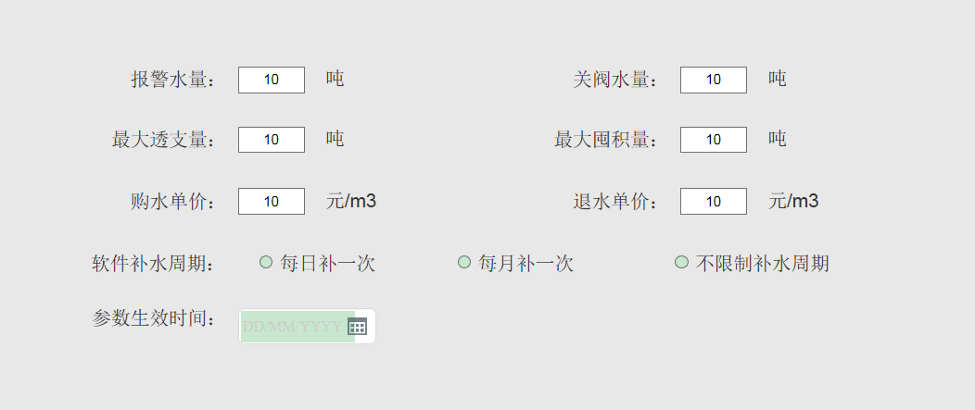

参数的配置是单表操作，点击保存时，先将“运行参数表”默认参数进行逻辑删除，然后向表中插入一条新数据，新数据即为页面上配置的默认参数(每次编辑执行先逻辑删除后新增的目的，主要为了保留每次编辑的版本)。

各参数设置时，需校验必须大于或等于0，所有的水量最多允许保留一位小数，所有的金额最多允许保留二位小数，并且所有参数全部必填。

参数下发时需注意：

① 新配置的参数只有在其他相应功能中手动下发或更新，才能被运用和生效。

② 因为房间类型里可以单独设置参数，所以若某房间已配置了房间类型，则不能使用默认参数。

###### 房间类型参数

该功能主要用于配置不同房间类型的参数，单表操作，需要实现增删改查等功能。

界面需要增加相应的查询条件，以便用户可以快速筛选想操作的数据。

新增时，自动生成类型编号（该编号生成规则：暂定使用Guid，去掉中间的横杠），为确保数据准确，入库时需要校验编号是否重复。

编辑时，先逻辑删除该数据，然后再新增一条新数据，新数据使用界面配置的参数，但类型编号不能改变，必须要和之前的保持一致。

删除为逻辑删除，但删除前需要判断该房间类型是否已被使用，即有没有关联房间，若已使用则不允许删除。

各参数设置时，需校验必须大于或等于0，所有的水量最多允许保留一位小数，所有的金额最多允许保留二位小数，并且所有参数全部必填。

参数下发时需注意：

① 新配置的参数只有在其他相应功能中手动下发或更新，才能被运用和生效。

② 因为房间类型里可以单独设置参数，所以若某房间已配置了房间类型，则不能使用默认参数。

###### 读写卡参数

该功能用于配置用卡的相关参数，在某些特定功能中可能会涉及到读写卡，需要使用这部分参数。

该功能与运行参数配置功能相似，没有列表，单表操作，保存时，先逻辑删除原有卡参数，然后在新增一条参数，一套系统默认一条参数配置，配置的参数请参考下图：

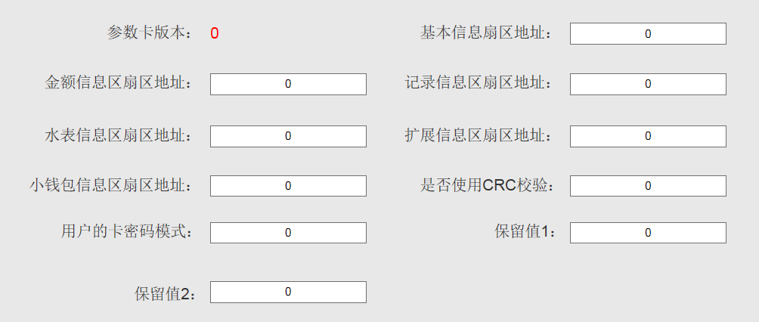

注意：参数卡版本，需要读取数据库字典，目前参数卡版本在字典中只有一条记录，界面加载时，需要进行如下判断：

若库中没有合法读写卡参数，则直接显示该版本号；

若库中有合法的读写卡参数，先比较该版本号与配置的版本号是否一致，若一致则直接加载该条读写卡参数，若不一致则弹出提示，即“版本号发生改变，请重新配置参数”，并且加载最新的版本号，清空界面其他参数，但只有点击保存才会执行上述的逻辑删除和新增操作。

###### 一卡通终端

该功能主要为了配置购水机终端或客户端相关参数，单表操作，需要实现增删改查以及启用禁用等功能。

查询时，可以输入相关条件。

增加时或编辑时，需要判断终端编号以及ip地址等不能重复。

删除时，数据为逻辑删除，删除后列表不展示。

启用或禁用时，对应终端变更状态，列表上运行显示，用户可以随意变更启用或禁用状态。

注意：终端设备会定时调用接口更新库中的心跳时间，即心跳，以表示当前终端在线，列表查询时需要根据当前时间与心跳时间之差判断终端是否在线，若时间差在十分钟内（暂定），显示终端正常，否则显示离线。

##### 系统设置

###### 采集应用管理

该功能主要用于配置采集服务，单表操作，支持增删改查，界面只需一个列表，配置的参数以数据库设计的字段为准。

查询时可以通过条件进行筛选，查询条件如：采集名称等；

新增或编辑时，需要判断ip及端口等不能重复；

删除时，数据为逻辑删除，删除前需要判断采集是否已使用，即是否已与集中器进行关联，若已使用则不允许删除；

###### 水表房间管理

该功能主要用于配置区域、公寓、集中器、楼层、房间信息，功能较多，逻辑相对复杂，界面左侧为树形结构，右侧为列表。界面加载时，左侧按照父子级关系，从不同表取数据拼接成树形结构，右侧列表默认显示所有区域信息，树结构允许单选，当点击树结构某个具体项时，刷新右侧列表，按照要求加载不同的列和数据源，界面布局请参考下图：

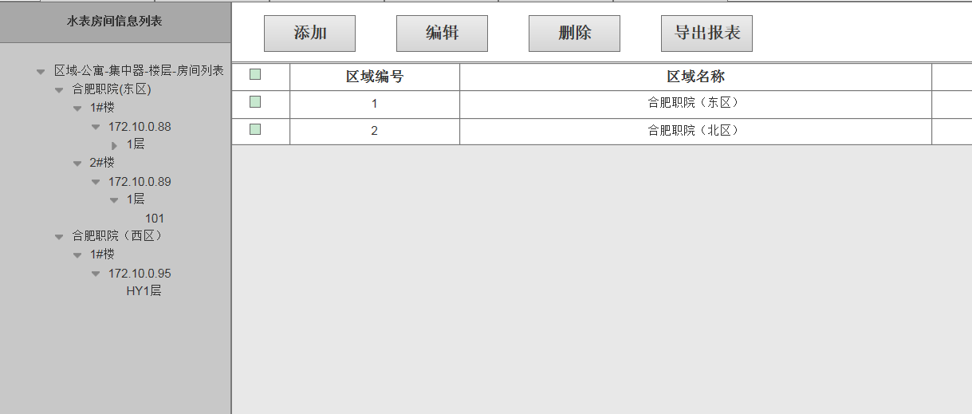

各模块的父子关系为：区域 > 公寓 > 集中器 > 楼层 > 房间，每个父级均可以配置多个自己模块，各模块具体描述如下：

① 区域

左侧树选中根目录，右侧列表展示所有区域信息，可以进行增删改查及导出等操作，操作的对象均为区域表，区域名称不可重复，删除时需要判断区域下是否有公寓，若已使用不允许直接删除。

② 公寓

左侧树选中某个区域，右侧列表展示该区域下所有的公寓信息，此时可以对公寓进行增删改查及导出操作，添加时默认加载选择的区域，并且该区域下公寓名称不能重复，删除时需要判断公寓下是否有集中器，若已使用不能直接删除。

③ 集中器

左侧树选中某个公寓，右侧列表展示该公寓下所有集中器信息，此时可以对集中器进行增删改查及导出操作，添加或编辑时，集中器ip及端口等不能重复，集中器必须配置一个指定的采集，否则无法使用；删除时需要先判断该集中器下是否有楼层，若已使用则不允许直接删除。

④ 楼层

左侧树选中某个集中器，右侧列表展示该集中器下所有楼层信息，此时可以对楼层进行增删改查及导出操作，新增或编辑时，界面自动加载区域、公寓、集中器等信息，允许输入楼层号，但楼层号只能输入正整数和负整数，输入范围控制在-3到50之间（暂定），且不允许重复；删除时需要判断该楼层下是否有房间，若已使用不能直接删除。

⑤ 房间

左侧树选中某个楼层，右侧列表展示该楼层下所有房间信息，此时可以对房间进行增删改查及导出操作，另外该界面允许初始化房间和批量导入房间操作。

新增和编辑时，宿舍号不能重复，并且必须要绑定一个水表id；

删除时，为逻辑删除；

初始化房间，需要将该实时房间记录各类信息都改成初始化状态，并且需要向操作指令表和指令明细表各插入一条指令，标记为初始化房间，且状态未下发，然后向房间清零记录表插入一条记录，该记录类别为“初始化”，且状态为未下发，最后通知采集，以便下发命令给水表等，清零需要清空数据库相关表，详情见 表二。

批量导入房间：需要下载系统提供的模板，按要求整理好房间信息，否则无法导入，另外该导入必须事先已设置好区域、公寓、集中器、楼层等。

###### 集中器管理

该功能主要对集中器进行相关业务操作，各类业务需要与采集进行交互，界面左侧为树结构，显示区域和公寓，右侧为二个列表，上面列表显示所有的集中器，下面列表显示某个集中器所有的操作指令（经评审，下面列表已经改成弹出显示），可以根据时间或命令进行查询。二个列表显示的列以数据库中字段为准。该界面中需要包含如下业务操作功能：

校时：通知采集，将服务器时间更新到选中的集中器以及集中器下所有的水表，需要向操作指令表插入一条指令，标记为校时，且状态未下发。

发参数：通知采集，将平台中配置的各类参数下发给集中器或集中器下面的水表，该功能有二个选项，一个是仅设置集中器，这个只将参数下发给集中器，需要向操作指令表插入一条指令，标记为向集中器发送参数，且状态未下发；另一个是设置集中器及水表，需要将相关参数下发给集中器，同时还需要将其他参数下发给水表，同样需要向操作指令表插入一条指令，标记为向集中器及水表发参数，且状态未下发，另外需要将该集中器下所有水表房间插入到业务房间明细表，标记状态为向集中器及水表发参数，且状态未下发。下发的各类参数参考“表一”，注意的是，发送给水表的参数，优先发送该房间对应的房间类型中的参数，若没有配置房间类型，则发送默认参数；。

获取房间信息：通知采集，获取指定集中器下面所有水表的各类数值，需要向操作指令表插入一条指令，标记为获取集中器下房间信息，且状态未下发，另外需要将该集中器下所有水表房间插入到业务房间明细表，标记状态为获取集中器下房间信息，且状态未下发。需要更新的参数参考“表一”。

重启集中器：通知采集，将指定的集中器进行重启，需要向操作指令表插入一条指令，标记为重启集中器，且状态未下发。

更换集中器：通知采集，将参数下发给指定的集中器，需要向操作指令表插入一条指令，标记为更换集中器，且状态未下发。

注意：

① 所有的业务操作都需要向操作指令表插入一条指令，并由采集根据操作结果更新命令状态，其中“发参数”、“更新房间信息”这二个指令还需要插入到各自业务明细表，并且在该指令列表上要有查看明细功能，可以在列表中添加一个查看明细的列，明细界面可以弹出显示；

② 若当前存在未执行完毕的指令，则不允许对相同的集中器重复操作同样的指令；

③ 操作指令状态包含：未下发、已下发、下发异常。

**④ 下发参数时，同时需要将对应的房间的参数插入或更新到“当前房间参数表”，一个房间对应一条记录，记录中存储着当前房间所有在用的参数，比如关阀水量、最大囤积量、用水单价、退水单价等等，该表暂时不做界面展示，只留做记录，所有业务使用到的参数均从该表中取出，以防止用户修改参数，但没有下发参数，导致取出的参数不准确；该表也有一个下发状态，当下发成功后由采集更改记录状态，只有已下发的参数才能在在各个业务中使用。**

###### 房间管理（原名：楼层管理）

该功能主要对所有房间中的水表进行管理，该界面左侧为树形结构，显示区域、楼栋、集中器、楼层结构，右侧同样为二个列表，上面列表显示所有房间，下面列表显示某个房间的所有操作指令（经评审，下面列表已经改成弹出显示），可以根据时间或命令进行查询；二个列表显示的列以数据库中字段为准。该界面中需要包含如下业务操作功能：

更新房间信息：通知采集，将系统中配置的相关参数更新下发给集中器，由集中器再下发给水表，需要向操作指令表插入一条指令，标记为更新房间信息，且状态未下发，另外需要向业务房间明细表批量插入勾选的房间，标记为更新房间信息，且状态未下发。具体需要更新的参数见“表一”；

获取房间信息：通知采集，获取指定房间的水表各类数值，并将这些数值保存到数据库，需要向操作指令表插入一条指令，标记为获取房间信息，且状态未下发，另外需要向业务房间明细表批量插入勾选的房间，标记为获取房间信息，且状态未下发。具体需要更新的参数见“表一”；获取房间信息成功后，需要更新相关数据表，具体更新的表请参考“表三”；

一般开阀：通知采集，对指定房间的水表进行远程普通开阀操作，需要向操作指令表插入一条指令，标记为一般开阀，且状态未下发，另外需要向业务房间明细表批量插入勾选的房间，标记为一般开阀，且状态未下发。但水表硬件需要注意：

① 剩余水量若小于等于关阀水量时，不允许进行一般开阀

② 若水表当前处于强制关阀状态，则不允许一般开阀，必须先执行一般关阀，然后才能进行一般开阀

一般关阀：通知采集，对指定房间的水表进行远程普通关阀操作，需要向操作指令表插入一条指令，标记为一般关阀，且状态未下发，另外需要向业务房间明细表批量插入勾选的房间，标记为一般关阀，且状态未下发。但水表硬件需要注意：

① 当剩余水量小于等于关阀水量时，水表会自动关阀，若要继续使用只能进行强制开阀，但剩余水量超过最大透支量时，强制开阀也不可用

② 若水表当前处于强制开阀状态，则不允许一般关阀，必须先执行一般开阀，成功后，才能进行一般关阀

强制开阀：通知采集，对指定房间的水表进行远程强制开阀操作，需要向操作指令表插入一条指令，标记为强制开阀，且状态未下发，另外需要向业务房间明细表批量插入勾选的房间，标记为强制开阀，且状态未下发。但水表硬件需要注意：若剩余水量超过最大透支水量时，不允许强制开阀。

强制关阀：通知采集，对指定房间的水表进行强制关阀操作，需要向操作指令表插入一条指令，标记为强制关阀，且状态未下发，另外需要向业务房间明细表批量插入勾选的房间，标记为强制关阀，且状态未下发。。

更换水表：通知采集，将参数下发给指定房间的水表，注意的是：更换水表时需要填入水表新的唯一编号，以及换表费用等；需要向操作指令表插入一条指令，标记为更换水表，且状态未下发，另外需要向换表记录表插入勾选的房间，标记状态为未下发。另外发送给水表的参数，优先发送该房间对应的房间类型中的参数，若没有配置房间类型，则发送默认参数，请参考下面简单流程图：

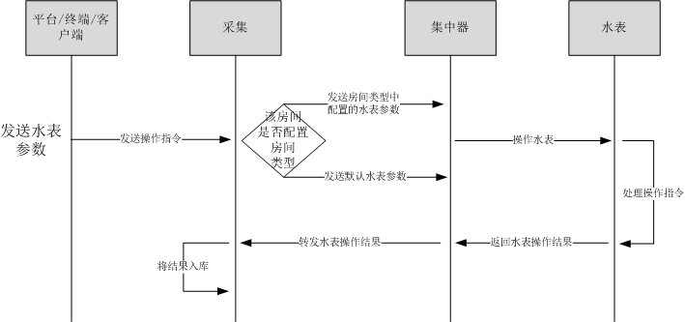

注意：

① 所有的操作命令都需要将操作命令保存到库中，并有采集根据操作结果更新命令状态；

② 若当前存在未执行完毕的指令，则不允许对相同的房间重复操作同样的指令；

③ 操作指令状态包含：未下发、已下发、下发异常。

**④ 更新房间信息时，同时需要将对应的房间的参数插入或更新到“当前房间参数表”，一个房间对应一条记录，记录中存储着当前房间所有在用的参数，比如关阀水量、最大囤积量、用水单价、退水单价等等，该表暂时不做界面展示，只留做记录，所有业务使用到的参数均从该表中取出，以防止用户修改参数，但没有下发参数，导致取出的参数不准确；该表也有一个下发状态，当下发成功后由采集更改记录状态，只有已下发的参数才能在在各个业务中使用。**

###### 业务操作记录（原名：职工操作日志）

该功能主要用于查询系统中所有操作过的业务指令，单表操作，可以按照相应条件进行筛选，并且支持点开查看详情。界面左侧显示职工树形结构，右侧为列表，数据按照操作时间倒序排序。

##### 水表管理

###### 购水管理

该功能为现金购水，主要用于对指定的房间进行购水和水量下发操作，界面左侧为树形结构，显示区域、公寓、楼层的组合，右侧为列表，展示所有的房间，可以通过点击左侧树或者按照相关条件进行查询，以便查找某个房间，另外界面有个购水按钮，勾选某个房间点击按钮弹出购水表单界面。

购水表单界面加载时，需要显示选中房间的当前信息，购水时需要填写购水人姓名，另外需要输入购水金额或者购水量，这二项只需要输入其中一个，另一个根据单价进行自动计算，实收金额可以选择填写，找零根据实收金额与购水金额进行自动计算。

当确定购水时，需要先校验当前购水是否合法（见下方“注意”），若合法则向操作指令表插入一条记录，标记为购水且状态未下发，然后向指令明细表和购水记录表各插入一条现金购水记录，明细表还需标记类型为水量操作且状态未下发，然后通知采集进行下发，成功后弹出提示并自动关闭本窗口和刷新列表；

购水界面请参考下图：

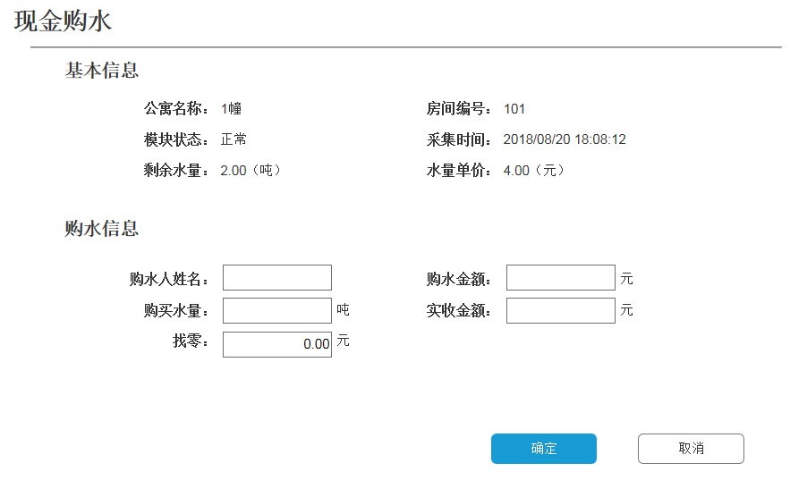

注意：

① 购水量不能超过该房间的最大囤积量与剩余水量之差，例如：最大囤积量为50吨，当前剩余水量（剩余购水+剩余补水）为20吨，已透支量为0吨，那么最多只能购买30吨的水量，超过30吨则不允许购水；若剩余水量为0吨，已透支5吨，那么最多可购买55吨，下发水量时水表会先扣除透支量，再与最大囤积量进行比较。

② 最大囤积量取该房间的房间类型里的参数，若该房间没有配置类型，那么取默认参数。

③ 若当前房间存在未下发成功的水量（包含补水或购水等），则不允许继续购水。

###### 补水管理

该功能为手动给房间补充水量，界面左侧为树形结构，显示区域、公寓、楼层的组合，右侧为列表，展示所有的房间，可以通过点击左侧树或者按照相关条件进行查询，以便查找某个房间，该界面可以按房间、按楼层、按导入三种方式补水，具体如下：

按房间补水：选中某个房间，点击该按钮，弹出按房间补水界面，该界面默认加载选中的房间信息，需要填写补水量或备注，当确定保存时，程序需要判断补水是否合法（见下方“注意”），若合法则向操作指令表插入一条记录，标记为补水，且状态未下发，然后向指令明细表和补水记录表各插入一条按房间补水记录，明细表还需标记类型为水量操作且状态未下发且状态也为未下发，最后通知采集下发水量，成功后弹出提示，并且关闭本界面及刷新列表。补水界面请参考下图：

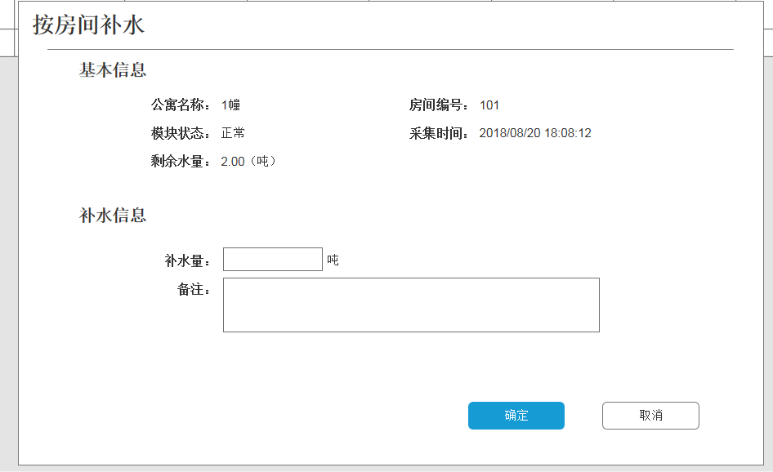

按楼层补水：选中某个楼层，点击该按钮，弹出按楼层补水界面，该界面默认加载选中的楼层信息，另外还需要绑定该楼层下面的所有房间类型（开发时，可以将所有房间与房间类型进行关联查询，取出该楼层下所有房间，然后按房间类型进行分组，以便取出不重复的房间类型），该界面除了需要填写补水量或备注外，还需要勾选房间类型，房间类型支持多选（可以在左侧放入一个房间类型的多选树结构），当确定保存时，程序需判断补水是否合法（见下方“注意”），若合法则向操作指令表插入一条指令，标记为补水，且状态未下发,然后将该楼层下所有指定类型的房间插入到指令明细表和补水记录表中（一个房间一条记录，若有10个房间则这二个表均需要插入10条记录），标记为按楼层补水，且状态未下发，明细表还需标记类型为水量操作，最后通知采集下发水量，成功后弹出提示，并且关闭本界面及刷新列表。

按导入补水：点击该按钮，弹出按导入补水界面，需要下载模板，按照模板格式整理数据进行导入，导入时需要校验导入房间的各类信息是否存在、导入的信息是否重复、数字格式是否正确、字段长度是否过长、必填列是否缺失或未填等，另外还需要校验每个房间导入是否合法（见下方“注意”），若某一项导入失败，则全部不允许导入，并且在界面展示错误信息。若校验合法后，需要向指令表插入一条指令，标记为补水，且状态未下发，然后向指令明细表和补水记录表插入所有导入的记录（若导入10个房间，则这二个表均插入10条记录），标记为按导入补水，且状态未下发，明细表还需标记类型为水量操作。最后通知采集下发水量，成功后弹出提示，关闭本界面并刷新列表。

导入模板应至少包含以下列：

区域名称、公寓名称、楼层名称、房间名称、补水量、备注（非必填）

注意：

① 确定补水时，需要查询补水周期参数，若该房间本周期内已补过水，则不允许进行补水，例如：补水周期为按日补水，那么今天该房间有补水记录，且没有红冲和删除，则不允许补水。按楼层或者按导入也均需要判断，只要有一个房间不满足要求，则全部不通过。

② 无论是哪种方式补水，补水量都不能大于该房间的最大囤积量与剩余水量之差，例如：例如：最大囤积量为50吨，当前剩余水量（剩余购水+剩余补水）为20吨，已透支量为0吨，那么最多只能补30吨的水量，超过30吨则不允许补水；若剩余水量为0吨，已透支5吨，那么最多可补55吨，下发水量时水表会先扣除透支量，再与最大囤积量进行比较。

③ 最大囤积量取该房间的房间类型里的参数，若该房间没有配置类型，那么取默认参数。

④ 若当前房间存在未下发成功的水量（包含补水或购水等），则不允许继续补水。

###### 退水管理

该功能主要为用户进行现金退水操作，界面左侧为树形结构，显示区域、公寓、楼层的组合，右侧为列表，展示所有的房间，可以通过点击左侧树或者按照相关条件进行查询，以便查找某个房间，界面需要有退水按钮，勾选某个房间点击退水按钮，弹出退水表单界面，该界面请参考下图：

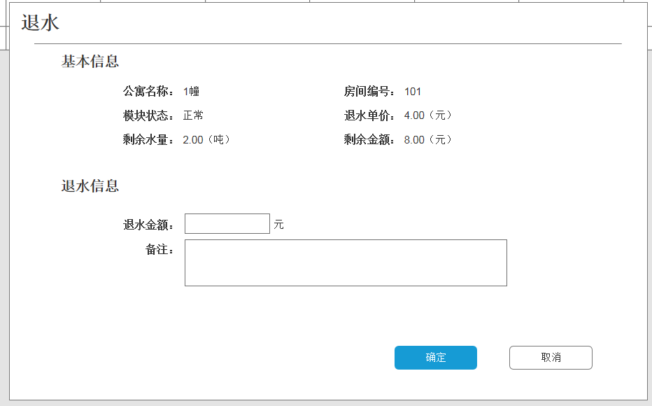

该界面打开默认加载勾选房间的基础信息，但因退水要求剩余水量必须精准，所以界面打开时还需要调用采集，实时获取一次该房间的水量信息，获取过程中，界面需要添加遮罩，防止用户误操作，界面上区分购水量剩余和补水量剩余，退出的时候只能退购买的水，不能补的水，另外需要通过退水单价自动计算最大可退的金额，界面下方需要输入退水金额或备注，用户输入的退水金额不能大于最大可退的金额，例如某房间当前补水剩余10吨，购水剩余5吨，退水单价为1元/吨，那么最大可退金额为1*5=5元。

当全部校验通过，退水时需要先向操作指令表插入一条退水指令, 状态为未下发，然后向指令明细表和退水记录表各插入一条记录，状态也为未下发，明细表还需标记类型为水量操作，最后通知采集下发指令，完成后关闭本界面并刷新列表。

注意：

① 若该房间存在未下发成功的退水指令、购水指令时，则不允退水，必须等待指令完成才能执行退水操作。

###### 控水换房管理

该功能主要将某个房间的水量信息转移到另一个房间里，界面左侧为树形结构，显示区域、公寓、楼层的组合，右侧为列表，展示所有的房间，可以通过点击左侧树或者按照相关条件进行查询，以便查找某个房间。界面有三个按钮，分别为：设为原房间，设为新房间、查看选择，换房时，需要先将某个房间设为原房间，然后再将另一个房间设置新房间，设定后，在右侧悬浮层可以查看选中信息，若需要重设房间，直接重选原房间或新房间即可，在右侧悬浮层下方有个确定更换按钮，当点击该按钮，弹出询问框，若确定则执行换房，界面布局参考下图：

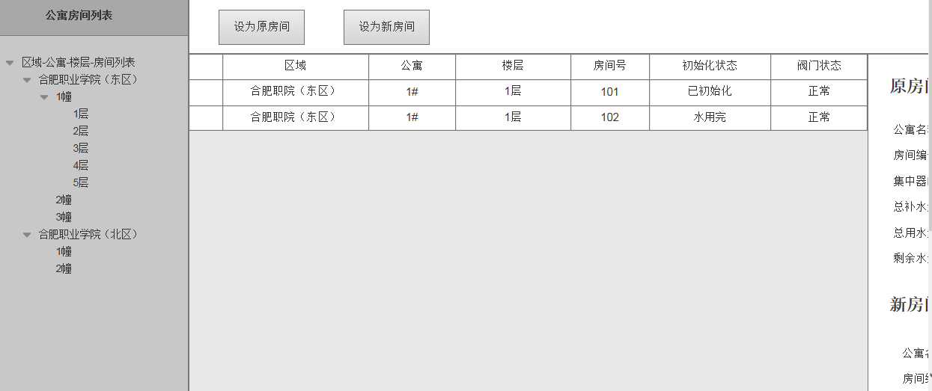

以下为换房的简要流程：

清零新房间 > 将原房间水量信息覆盖给新房间 > 清零原房间

操作前需要先判断新房间有没有清零，若没有清零提醒用户手动去清零。

换房过程中，需要先向操作指令表插入一条控水换房指令，然后向指令明细表插入二条记录，第一条记录为原房间，类型为普通指令，第二条记录为新房间，指令类型需要是水量操作，且指令版本系数为从1开始（插入二条记录的原因是让二个房间均有待下发的指令，以防止指令未下发又进行了其他操作，插入时为防止遗忘，可以适当添加备注信息），然后再向控水换房记录表插入一条换房记录，最后再向清零表插入一条原房间清零记录，类别为换房清零，各个命令或记录状态均为未下发，记录都入库成功后，通知采集下发指令，操作成功后弹出提示，并刷新页面。

采集在读取该命令时，找到这条控水换房记录，得到新房间和原房间；按照流程执行指令，并将每次执行的结果更新到上述各表中，执行结束最好调用获取房间协议，更新二个房间在库中的水量信息。

注意：

① 若选中的房间含有任何未完成的指令时，不允许进行换房，必须等指令都结束才能进行换房。

② 换房不对数据库中房间信息进行更换，需要采集更新获取房间信息。

③ 根据评审会议讨论，原房间的清零需要用户手动在清零功能中清零，若没有清零不允许操作。

④ 采集在获取操作指令对应的房间时，需要单独处理控水换房指令，因为该指令会生成二条明细指令。

⑤ 只有同一类型的房间才能换房。

###### 房间水量清零

该功能主要将某个房间的水量信息改清成初始化状态，界面左侧为树形结构，显示区域、公寓、楼层的组合，右侧为列表，展示所有的房间，可以通过点击左侧树或者按照相关条件进行查询，以便查找某个房间，界面上有清零和按导入清零二个按钮：

清零：选中某个房间后，点击该按钮，弹出清零表单页面，该界面默认加载选中房间的基础信息，下方可以填写备注，当用户确定清零时，程序先进行校验（见下面“注意”），若校验均通过后，先向操作指令表插入一条清零指令，状态为未下发，然后向指令明细表和清零记录表插入一条记录，标记为清零，且状态未下发，最后通知采集下发命令，成功后关闭本界面并刷新列表。

按导入清零：点击该按钮，弹出按导入清零页面，需要下载模板，整理数据，然后导入，导入时至少要进行如下校验：房间的各类信息是否存在、导入的信息是否重复、字段长度是否过长、必填列是否缺失或未填等，另外还需要校验每个房间导入是否合法（见下方“注意”）

导入模板至少要包含如下列：

区域名称、公寓名称、楼层名称、房间名称、备注（非必填）

导入过程中，需要先操作指令表插入一条指令，标记为按导入清零，状态未下发，然后将所有导入的记录插入到指令明细表和清零记录表（若导入10条房间，则各插入10条记录），同样标记标记为按导入清零，状态未下发。最后通知采集下发，成功后关闭本界面并刷新列表。

注意：

① 若该房间有任何未完成的指令时，不允许进行清零，必须等待其他指令结束后，才能进行清零操作。

② 正式清零房间前，采集服务需要先更新获取一遍该房间的水量，以便水量保持正确值。

③ 清零需要清空数据库相关表，详情见 表二。

###### 水表房间交易明细

该功能主要用于查询指定房间的所有业务操作命令，包括：购水、补水、退水、清零、换房、红冲记录等，并且有且只能对补水、退水进行冲红操作。

界面左侧为树形结构，显示区域、公寓、楼层的组合，右侧为列表，展示房间的所有业务操作，可以通过点击左侧树或者按照相关条件进行查询，以便查找某个房间，当勾选某条记录点击冲红时，需要判断该记录是否允许被冲红，若允许冲红，则弹出冲红界面，该界面打开默认加载勾选记录的详细信息，下方自动显示冲红量（冲红量即为该笔记录补水或退水量），并且可以填写备注，当确定红冲时，程序开始校验是否合法，若合法则先向操作指令表插入一条红冲指令，状态未下发，然后向指令明细表和冲红记录表各插入一条冲红记录，状态也为未下发，最后通知采集下发指令，成功后关闭本界面并刷新列表。

注意：

① 只能对各类补水或退水记录进行冲红操作。

② 若该笔记录有冲红记录，则不允许再次冲红。

③ 列表展示时根据不同业务类别从不同表查询数据，若查询全部时，需要多表组合查询显示结果。

没有冲红的指令，充值就是反过来，走相反命令，比如补水，那么就用退水指令，退水就是购水指令

##### 报表查询

###### 用水明细记录

该功能与用水房间日报表功能重复，不用开发。为了补全该计划缺失，新增冲红记录报表。

###### 冲红记录

该报表主要用于统计系统中所有冲红的记录，界面左侧为树形结构，显示区域、公寓、楼层的组合，右侧为列表，展示房间的所有冲红记录，可以通过点击左侧树或者按照相关条件进行查询，以便查找某个房间的记录。

界面显示的列以红冲记录表为准，并且支持导出，界面至少要包含以下查询条件：房间号、红冲时间段。

###### 购水记录

该报表主要用于统计系统中所有购水的记录，界面左侧为树形结构，显示区域、公寓、楼层的组合，右侧为列表，展示房间的所有购水记录，可以通过点击左侧树或者按照相关条件进行查询，以便查找某个房间的记录。

界面显示的列以购水记录表为准，并且支持导出，界面至少要包含以下查询条件：房间号、购水时间段、购水类别（现金购水、微信购水、终端购水、客户端购水等）。

###### 补水记录

该报表主要用于统计系统中所有补水的记录，界面左侧为树形结构，显示区域、公寓、楼层的组合，右侧为列表，展示房间的所有补水记录，可以通过点击左侧树或者按照相关条件进行查询，以便查找某个房间的记录。

界面显示的列以补水记录表为准，并且支持导出，界面至少要包含以下查询条件：房间号、补水时间段、补水类别（按房间补水、按楼层补水、按导入补水等）。

###### 退水记录

该报表主要用于统计系统中所有退水的记录，界面左侧为树形结构，显示区域、公寓、楼层的组合，右侧为列表，展示房间的所有退水记录，可以通过点击左侧树或者按照相关条件进行查询，以便查找某个房间的记录。

界面显示的列以退水记录表为准，并且支持导出，界面至少要包含以下查询条件：房间号、退水时间段。

###### 换表历史记录

该报表主要用于统计系统中所有换表的记录，界面左侧为树形结构，显示区域、公寓、楼层的组合，右侧为列表，展示房间的所有换表记录，可以通过点击左侧树或者按照相关条件进行查询，以便查找某个房间的记录。

界面显示的列以换表记录表为准，并且支持导出，界面至少要包含以下查询条件：房间号、换表时间段。

###### 用水换房记录

该报表主要用于统计系统中所有控水房间的记录，界面左侧为树形结构，显示区域、公寓、楼层的组合，右侧为列表，展示房间的所有控水房间记录，可以通过点击左侧树或者按照相关条件进行查询，以便查找某个房间的记录。

界面显示的列以控水房间记录表为准，并且支持导出，界面至少要包含以下查询条件：原房间、新房间、换房时间段。

###### 用水房间日报

该功能主要用于统计各房间每天的用水情况，包括当天剩余水量、用水量、购水量、补水量等，界面左侧为树形结构，显示区域、公寓、楼层的组合，右侧为列表，展示各房间的每日的用水记录，一天一条记录，可以通过点击左侧树或者按照相关条件进行查询，以便查找某个房间的记录。

界面显示的列以每日用水记录表为准，并且支持导出，界面至少要包含以下查询条件：房间号、用水时间段。

###### 用水房间月报

该功能主要用于统计各房间每月的用水情况，包括当月剩余水量、用水量、购水量、补水量等，界面左侧为树形结构，显示区域、公寓、楼层的组合，右侧为列表，展示各房间的每月的用水记录，一个月一条记录，可以通过点击左侧树或者按照相关条件进行查询，以便查找某个房间的记录。

界面显示的列以每日用水记录表为准，并将结果按月分组合计，并且支持导出，界面至少要包含以下查询条件：房间号、月份。

##### 权限管理

###### 菜单管理

该功能主要用于维护系统中所有的菜单，界面左侧为菜单树，右侧为菜单列表，可以对菜单进行增删改查或启用禁用操作。

安全起见，防止随意更改设置，所以该功能不对外开发，只能内部使用。

###### 按钮管理

该功能主要用于对所有菜单的按钮进行配置，配置完按钮后，在权限控制时可以选择某个角色是否具有某个按钮权限。界面左侧为菜单树，右侧列表显示所有的按钮，可以添加或删除按钮。

安全起见，防止随意更改设置，所以该功能不对外开发，只能内部使用。

###### 角色管理

该功能主要用于配置系统中所有可访问的角色，角色必须要绑定菜单，以便不同角色可以加载不同的菜单。界面只有一个列表，显示当前用户添加的所有角色（管理员身份显示所有角色），可以对角色进行增删改查及启用禁用等操作，另外还可以给角色配置可以使用的按钮，另外添加角色时需要关联菜单。删除时需要判断角色是否被使用，已使用的角色不能删除。

###### 操作员管理

该功能主要用于配置系统中所有的操作员账号信息等，界面左侧为角色树，右侧为操作员列表，可以对操作员进行增删改查、启用禁用、重置密码以及分配角色等各类操作，用户必须要被分配角色后才能使用。界面只展示自己创建的操作员，管理员身份默认显示所有的操作员，另外可以对用户进行楼宇授权。

楼宇授权：点击该按钮，弹出楼宇授权界面，界面左侧为当前用户可操作的所有的操作员小列表，可以进行筛选，右侧为自己可访问的楼宇树，当点击某个操作员时，自动勾选可以管理的楼宇，可以增加或减少可管理的楼宇，改变记录后需要保存才能生效。关闭窗口时自动刷新列表。

###### 字典管理

该功能主要用于对系统中所有字典项进行管理，当前不做开发界面，后期酌情添加。

安全起见，防止随意更改设置，所以后期即使开发了该功能也不对外开发，只能内部使用。

###### 日志查看

该功能用于查询系统中所有类型的操作日志，界面仅仅是一个列表，可以查询和查看详情，普通用户只能查看自己的操作日志，管理员可以查看所有人的操作日志。

##### 注意事项

**为了防止通信异常或者指令重复下发等，在下发指令时会传一个指令版本号（指令系数），该系数在新建指令时，由触发器自动判断并将对应房间的系数加1，然后将结果插入或更新到指令明细表，经过与硬件人员沟通，确定只有涉及水量操作的接口，如：购水、补水、退水等需要传该系数，若初始化或清零后，该系数自动归0，从新开始计数。**

#### 采集服务程序

该服务程序主要用于与平台以及硬件集中器等进行交互，传达平台下发的指令，上传集中器相关上送的数据等，由于集中器涉及到多方对接，且部分逻辑相对复杂，所以设计文档由直接开发的人员编写，本文档不做重点说明。

##### 通信机制以及简要交互流程

平台与采集使用WebSocket通信（暂定），采集与集中器使用Socket方式通信。

当用户在平台操作业务并下发某指令时，平台将指令和记录入库，并通知采集进行下发，采集接到通知后，去库中找到相应的指令，以及该指令对应的具体数据，然后一条一条转发给集中器，集中器接到指令后进行相关业务处理，当处理完毕后，集中器将结果返回给采集，采集收到结果，将其更新到数据库中对应的记录上，以便用户可以在平台上进行查看。

##### 下发的指令

系统有如下交互指令，每个指令需要从指令表找到数据，判断有没有明细，若有明细需要再到明细表取具体的信息，下表为各指令使用的主要业务表，有些指令可能还需要操作获取集中器及房间信息或者参数等表，需要根据不同业务进行操作不同的表，其他表结构详见数据字典：

|  |  |  |  |
| --- | --- | --- | --- |
| **指令名称** | **操作表** | **表中标识** | **备注** |
| 初始化房间 | 指令表：BS_COMMAND  明细表：BS_COMMAND_DETAIL  清零表表：BS_CLEAR_METER | 指令表中：IGOAL= 4且ITYPE=11  清零表中：ITYPE=2 | 对指定房间的水表进行初始化操作 |
| 清零 | 指令表：BS_COMMAND  明细表：BS_COMMAND_DETAIL  清零表表：BS_CLEAR_METER | 指令表中：IGOAL= 4且ITYPE=12  清零表中：ITYPE=1 | 给指令的房间清空水量信息 |
| 校时 | 指令表： BS_COMMAND | 指令表中：IGOAL=1且ITYPE=1 | 对集中器进行校时操作 |
| 向集中器发送参数 | 指令表：BS_COMMAND  当前房间在用参数表：ST_BASE_CONCENTRATOR | 指令表中：IGOAL=1且ITYPE=2 | 读取参数，将参数发给指定集中器 |
| 向集中器及水表发送参数 | 指令表：BS_COMMAND  明细表：BS_COMMAND_DETAIL  当前房间在用参数表：ST_CURRENT_ROOMPARAM | 指令表中：IGOAL=2且ITYPE=2 | 读取参数，同时给指定集中器，及该集中器下所有水表发送参数 |
| 获取集中器下房间信息 | 指令表：BS_COMMAND  明细表：BS_COMMAND_DETAIL  宿舍实时情况统计表BS_REALTIME_RECORD | 指令表中：IGOAL=1且ITYPE=3 | 获取某个集中器下所有房间水表上的最新信息 |
| 获取房间信息 | 指令表：  BS_COMMAND  明细表：  BS_COMMAND_DETAIL  宿舍实时情况统计表BS_REALTIME_RECORD | 指令表中：IGOAL=4且ITYPE=3 | 获取指定房间水表上的最新信息 |
| 重启集中器 | 指令表：  BS_COMMAND | 指令表中：IGOAL=1且ITYPE=4 | 将指定的集中器进行重启 |
| 更换集中器 | 指令表：  BS_COMMAND | 指令表中：IGOAL=1且ITYPE=5 | 更换集中器后，读取参数，并将参数下发给该集中器 |
| 更新房间信息  （发参数给水表） | 指令表：  BS_COMMAND  明细表：  BS_COMMAND_DETAIL | 指令表中：IGOAL= 4且ITYPE=6 | 读取参数，并将参数更新到指定的房间水表上 |
| 一般开阀 | 指令表：  BS_COMMAND  明细表：  BS_COMMAND_DETAIL | 指令表中：IGOAL= 4且ITYPE=7 | 给指定的房间远程普通开阀 |
| 一般关阀 | 指令表：  BS_COMMAND  明细表：  BS_COMMAND_DETAIL | 指令表中：IGOAL= 4且ITYPE=8 | 给指定的房间远程普通关阀 |
| 强制开阀 | 指令表：  BS_COMMAND  明细表：  BS_COMMAND_DETAIL | 指令表中：IGOAL= 4且ITYPE=9 | 给指定的房间远程强制开阀 |
| 强制关阀 | 指令表：  BS_COMMAND  明细表：  BS_COMMAND_DETAIL | 指令表中：IGOAL= 4且ITYPE=10 | 给指定的房间远程强制关阀 |
| 更换水表 | 指令表：BS_COMMAND  明细表：BS_COMMAND_DETAIL  换表记录表：BS_REPLACE_METER | 指令表中：IGOAL= 4且ITYPE=5 | 更换水表后，读取参数，并将指定参数下发给该水表 |
| 购水 | 指令表：BS_COMMAND  明细表：BS_COMMAND_DETAIL  购水表：BS_BUYWATER | 指令表中：IGOAL= 4且ITYPE=13 | 使用现金、微信、终端等购水，给指定的房间下发水量 |
| 补水 | 指令表：BS_COMMAND  明细表：BS_COMMAND_DETAIL  补水表：BS_FILLWATER | 指令表中：IGOAL= 4且ITYPE=14 | 给指定的房间补水，下发水量 |
| 退水 | 指令表：BS_COMMAND  明细表：BS_COMMAND_DETAIL  退水表：BS_REFUNDWATER | 指令表中：IGOAL= 4且ITYPE=15 | 给指定的房间进行退水操作 |
| 用水换房 | 指令表：BS_COMMAND  明细表：BS_COMMAND_DETAIL  换房表：BS_REPLACE_ROOM | 指令表中：IGOAL= 4且ITYPE=16 | 将一个房间的水量信息赋给另一个房间，中间需要执行多条协议 |
| 冲红 | 指令表：BS_COMMAND  明细表：BS_COMMAND_DETAIL  冲红表：BS_REDFLUSH | 指令表中：IGOAL= 4且ITYPE=17 | 给指定房间进行水量冲红操作（只能对补水和退水记录冲红） |

##### 注意事项

① 为了防止通信异常导致部分指令没有被下发的情况，采集除了每次打开需要检查一次所有待下发的指令外，还需要定时循环检查所有待下发的指令，若遇到未执行的指令，且指令时间已超过30分钟（防止指令刚刚新增，故此时暂定只下发超过30分钟的指令），则进行下发，例如：现在采集被启用打开或者到了定时检查的时间，程序自动去指令表查找所有的指令，若某指令的时间与当前时间之差已经超过了30分钟，则进行下发操作。

② 所有的指令都需要从操作指令表中取，然后根据不同指令到相应数据表中查询具体的数据，取指令或下发指令时，需要按照时间顺序下发。

③ 采集从库中取指令时，不能多次重复获取，防止重复下发导致数据错乱。

④ 采集下发命令给集中器后，若出现通信故障，导致没有接收到反馈结果，需要进行异常处理,**该异常机制需要进行详细商讨**,目前与硬件初步沟通，暂定使用指令版本号来进行控制，即每个涉及水量等关键操作的指令，都会传一个指令版本，水表根据自己存储的版本与其比较，只能大于自己存储的版本号才会执行该指令，例如：现在某水表存储的购水指令版本号为2，那么此时购水，下发时传给水表的购水指令版本号为3，若指令下发后由于通信等异常未能收到指令结果，导致未决，采集会定时重发该指令，并且版本号仍然为3，若通信恢复正常，该指令发送到水表，水表会判断版本3是否已经被执行过，若版本3大于自己存储的版本号则执行该指令，否则不执行并直接返回已执行。

#### 微信公众号购水平台

该功能主要用于在微信公众号上，使用微信支付快捷购水。由于本系统可以与一卡通单独分开，也可以与一卡通进行关联，所以开发二套购水公众号，对于一卡通版本购水需要进行权限验证（推荐使用），而单独版本的因系统中不存储人员账户信息，没法进行权限控制，只能对任何人进行开放。

##### 单独版购水公众号

以下为单独版购水业务操作流程：

① 用户关注该微信公众号后，点击购水连接，公众号自动打开购水主界面。

② 主界面打开时自动调用接口，查询本微信上次购水记录，并将上次购水的房间自动展示在本界面，用户可以使用本房间也可以重新选择房间，重新选择房间需要调用接口查询对应的房间信息。

③ 当用户选好房间后，界面需要显示该房间的购水单价，用户可以必须选择购买水量以及填写购水人相关信息等，信息填写完毕自动计算需要支付的总金额。

④ 当用户提交订单时，程序进行初步校验（校验必填信息、数字范围或长度等），然后调用接口下订单，接口对下的订单再次进行必要的校验，若校验成功则在库中保存这笔订单并返回结果。程序收到接口结果后发起微信支付。

⑤ 当用户使用微信付款后，程序根据支付的结果，更新数据库订单状态，并在微信公众号上显示支付结果，并给予相应提示。

⑥ 若支付成功，程序还需要将订单更改成已支付待下发状态，然后向指令表及购水表插入相关记录，并通知采集下发指令，最后由采集更新各表最后的状态信息。

公众号购水界面请参考下图，具体开发时可能有所改变：

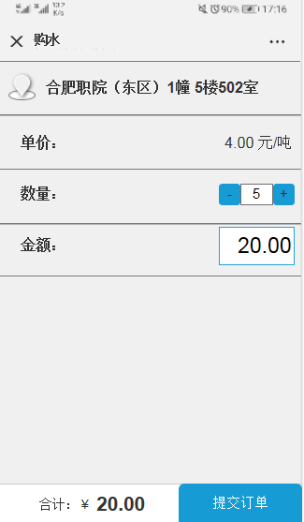

##### 一卡通版购水公众号

以下为一卡通版购水业务操作流程：

① 用户关注该公众号后，点击一卡通平台，打开一卡通公众号平台，需要输入账号和密码登陆, 登陆成功后，系统自动跳转到一卡通公众号首页

② 在首页点击购水按钮，打开购水主页面。

③ 接下来在主界面的各种操作与单机版购水相同，只是在数据入库时会添加一卡通人员相关联信息，另外需要调用一卡通相关账目接口，将记录插入到一卡通数据库中，后面具体操作流程请参考上方单机版购水。

#### 购水终端及客户端

该功能主要在不同终端上给公寓房间进行购水，主要分购水终端机和购水客户端二种，二种性质相同，不同的是，前者为用户自助操作，后者需要管理人员操作，二种购水都需要刷卡，所以若需要使用这种方式购水，必须与一卡通系统关联。

##### 购水终端

该功能为购水机终端程序，用户持卡在该终端机刷卡自助购水，业务流程如下：

① 程序打开自动全屏并进入首页，首页需要有合理布局（由于功能比较单一，所以首页直接使用图片美化，并提示需要刷卡）。

② 当用户刷卡后调用一卡通接口，验证身份，若验证通过自动跳转到房间选择界面。

③ 房间选择界面，左侧显示公寓房间树形结构，右侧显示所有的房间，当点击某个楼层，左右自动调用接口查询该楼层下所有房间，选中某个房间点击下一步，自动跳转到购水界面。

④ 购水界面打开后自动加载选中房间的基础信息及用户信息，需要用户选择购水量，当选好购水量后，系统自动根据单价计算需支付金额。

⑤ 用户点击确定购水后，程序先进行初步校验（校验必填信息或卡信息等），然后调用水表系统接口再次进行校验（检验过程中需要禁用相关控件），若校验通过后，程序则跳转到正在购水界面。

⑥ 进入正在购水界面，先在本地库（暂定使用Sqllite）写入一条未扣款且未上报的购水记录，然后调用一卡通接口进行写库或扣款等操作（需要一卡通提供相关接口，该部分业务与消费机扣款类似），若扣款成功，更新本地库状态为已扣款，然后再调用水表接口下单购买水量。

⑦ 购水接口处理结束后返回结果，程序根据结果更新本地库记录状态，最后跳转到购水完成界面。

注意：

一、程序需要有自动上报的功能，即程序有个单独线程每隔一定时间（暂定10分钟），自动检查一次本地库，若发现有已扣款未上报购水的记录，需要调用水表接口下单购水。

二、购水过程中需要多次判断卡片是否存在，特别是进行扣款时，若不存在则不允许继续操作，另外还需要判断购水的卡和扣款的卡是否一致，若不一致也不允许购水。

三、与一卡通交互写库扣款等业务需要与具体人员沟通讨论。

四、程序需要有心跳机制，每隔一定时间（暂定10分钟），上传调用水表心跳接口一次，以便表示设备当前连接正常。

购水界面请参考下图：

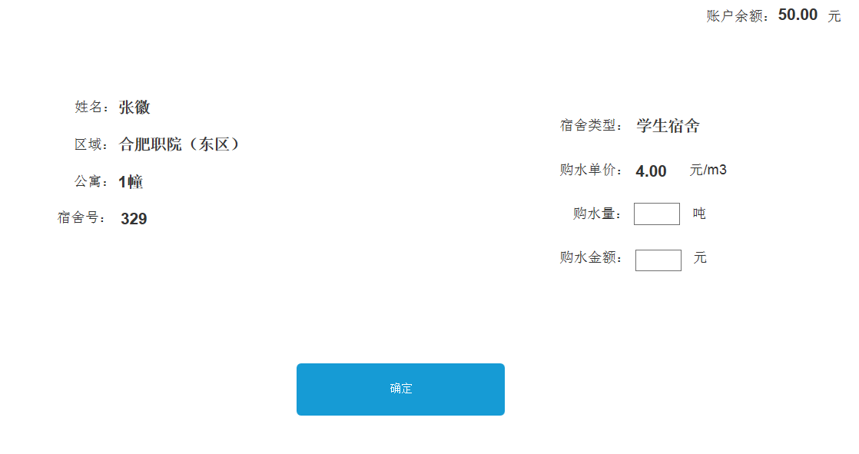

##### 购水客户端

该功能主要是管理使用，用户提供卡片给管理员，管理员打开本程序进行刷卡购水，具体业务流程如下：

① 程序打开自动界面主界面，主界面左侧为公寓楼层等树形结构，右侧为房间列表，页面顶部有购水或查询按钮（可以根据相关条件查找某个房间）。

② 当用户选中某个点击购水按钮(需要已放置卡片)，程序进行初步校验，调用一卡通接口等校验卡片是否合法，若合法自动弹出购水界面。

③ 在购水界面，自动展示选中房间的基础信息以及当前卡片人员信息，需要选择购买的水量，输入完毕后，程序根据单价自动计算需要支付的金额。

④ 点击确定购水后，程序调用水表系统接口再次进行校验，若校验成功跳转界面或者弹出遮罩，表示正在购水中。

⑤ 在正在购水时，同样需要先在本地库（暂定使用Sqllite）写入一条未扣款且未上报的购水记录，然后调用一卡通接口进行写库或扣款等操作（需要一卡通提供相关接口，该部分业务与消费机扣款类似），若扣款成功，更新本地库状态为已扣款，然后再调用水表接口下单购买水量。

⑥ 购水接口处理结束后返回结果，程序根据结果更新本地库记录状态，最后弹出提示。

注意：

一、程序购水过程需要多次判断卡片，若没有找到卡片或者更换了卡片均不允许购水。

二、程序中需要再开发一个购水记录查看的列表，该列表展示在本客户端上所有购水记录，记录扣款及上报状态，并支持查找，若某记录已扣款单上报购水上报，在该界面可以再次手动上报，若上报成功需要更新本地库状态。

购水界面请参考下图：



#### 附件

**表一：指令操作对照表**

|  |  |  |  |  |
| --- | --- | --- | --- | --- |
| 操作项  房间-水表信息类 | | 获取房间信息 | 更新房间信息 /  发水表参数 /  更换模块 | 初始化房间 /  房间水量清零 |
| 房间用水基本参数 | 报警水量 | × | √ | × |
| 关阀水量 | × | √ | × |
| 最大透支量 | × | √ | × |
| 最大囤积量 | × | √ | × |
| 当前用水基本信息 | 剩余购水量 | √ | √ | √ |
| 剩余补水量 | √ | √ | √ |
| 总用水量 | √ | √ | √ |
| 阀门状态 | √ | √ | √ |
| 电池状态 | √ | × | × |
| 磁攻击次数 | √ | √ | √ |
| 是否超出囤积水量标志 | √ | √ | √ |
|  | 指令版本号/系数（opcount） | √ | √ | √ |
|  | 已透支水量 | √ | √ | √ |

**表二：清零成功后，需清空或初始化的数据库表**

|  |  |  |
| --- | --- | --- |
| 表名称 | 表名 | 备注 |
| 宿舍实时情况统计表 | BS_REALTIME_RECORD | 记录都归0或清空 |
| 指令表 | BS_COMMAND | 记录挪到 指令历史表  BS_COMMAND_HISTORY |
| 指令明细表 | BS_COMMAND_DETAIL | 记录挪到 指令明细历史表  BS_COMMAND_DETAIL_HISTORY |

**表三：获取房间信息后需要更新的表**

|  |  |  |
| --- | --- | --- |
| 表名称 | 表名 | 备注 |
| 指令表 | BS_COMMAND | 更新状态 |
| 指令明细表 | BS_COMMAND_DETAIL | 更新状态 |
| 宿舍实时情况统计表 | BS_REALTIME_RECORD | 更新相关水量信息 |
| 用水日报记录表 | BS_DAY_RECORD | 计算或更新相关水量信息 |